江苏学位与研究生教育质量信息平台
（“十四五”省重点学科中期检查申报）

操作指南
（学科负责人）

- 平台登录

1.平台首页
打开浏览器，输入地址http://jsxw.jse.edu.cn/，进入平台首页，推荐使用谷歌浏览器。如图1-1所示。
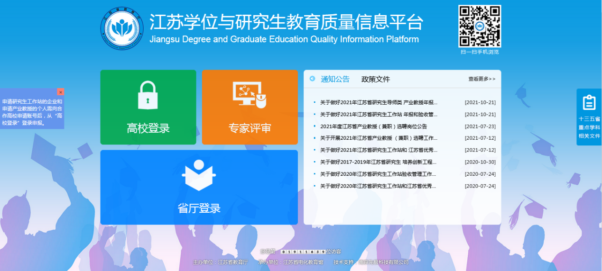
图1-1

2.用户登录
高校用户登录区域选择“高校登录”，在跳转页面输入账号、密码、验证码，再点击回车按钮即可完成登录。
注：初始账号密码：zdxk+学校代码+学科代码（例：zdxk104181001），如改动后遗忘密码请联系高校管理员查询。如图1-2所示。
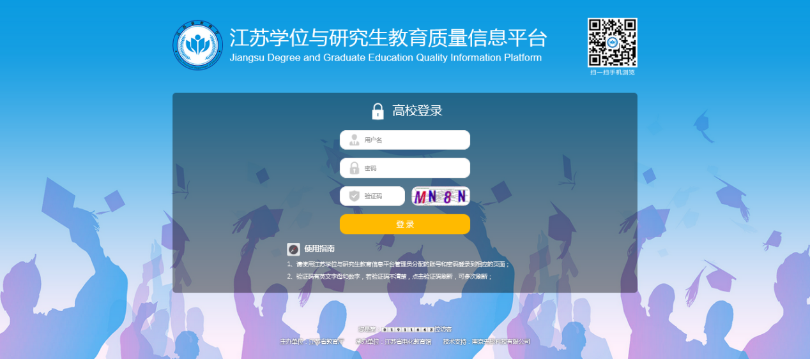图1-2
初次登录成功后，需要进行密码重置。如图1-3所示。
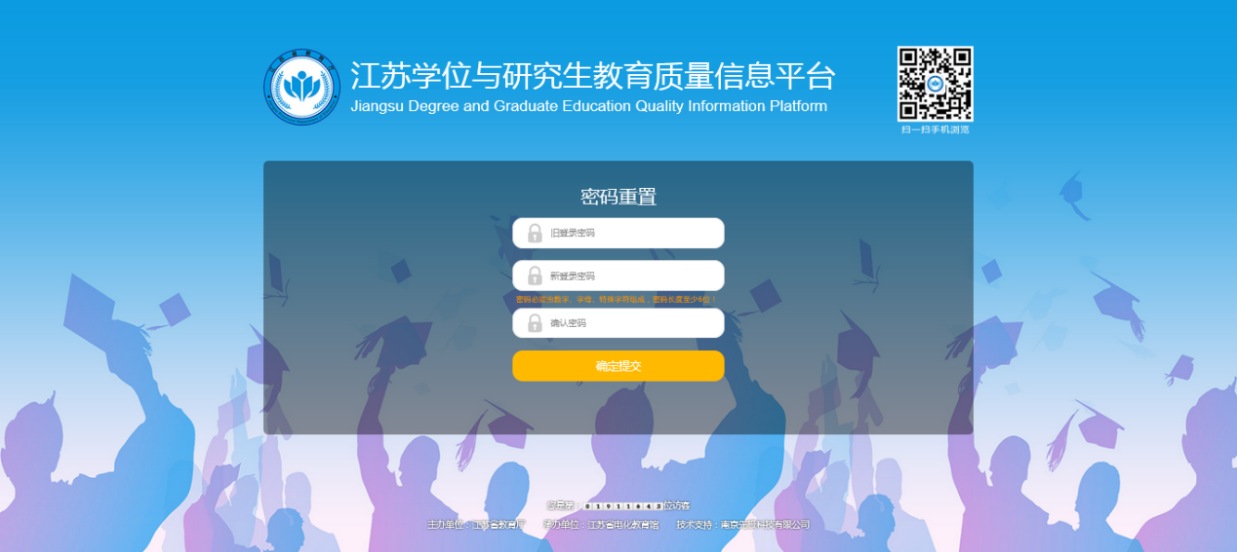
图1-3
密码重置后，进入平台主页。
注：请学科负责人务必填写个人信息，实名制并填写正确联系方式。

- 学科负责人

1.系统建设流程
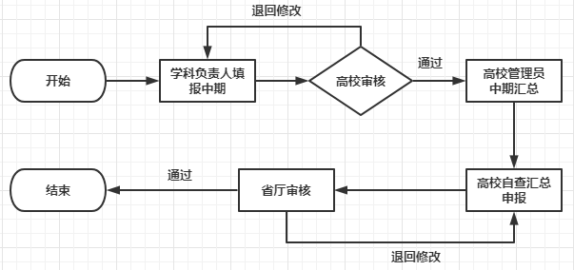
图2-1

2.学科负责人填写中期检查报告
点击菜单栏中的““十四五”省重点学科——中期检查管理——中期检查报告填写”选项，即可进入申报页。如图 2-2 所示。
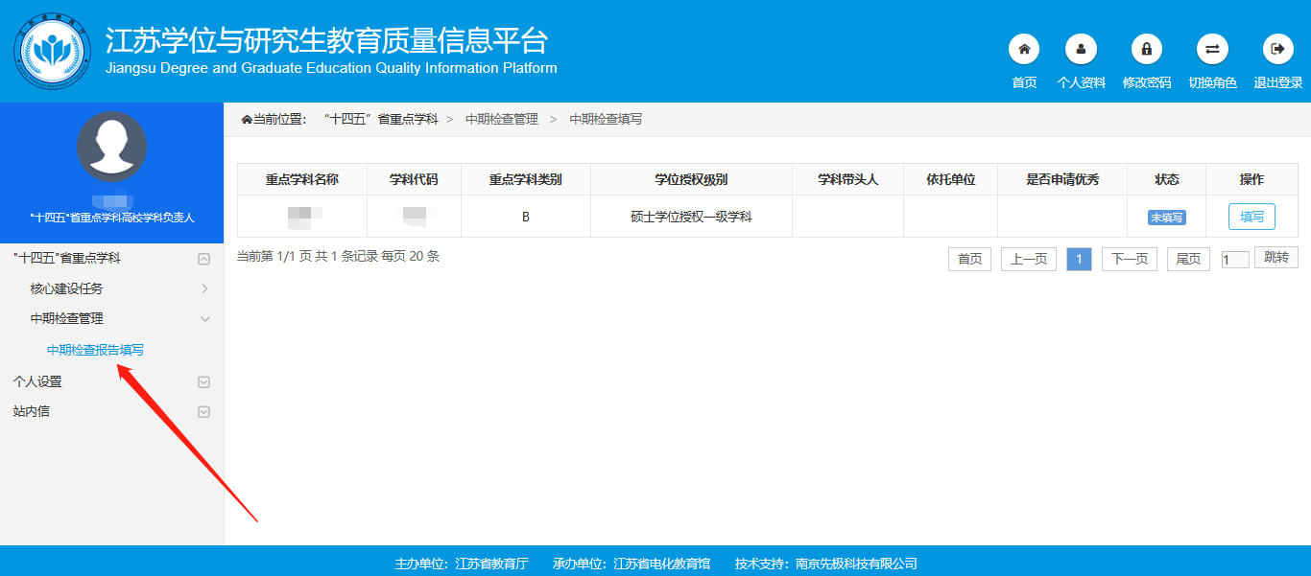
图2-2
点击“填写”按钮，跳转至申报详情页面。如图 2-3 所示。
注：请在填报时间范围内进行确认操作。
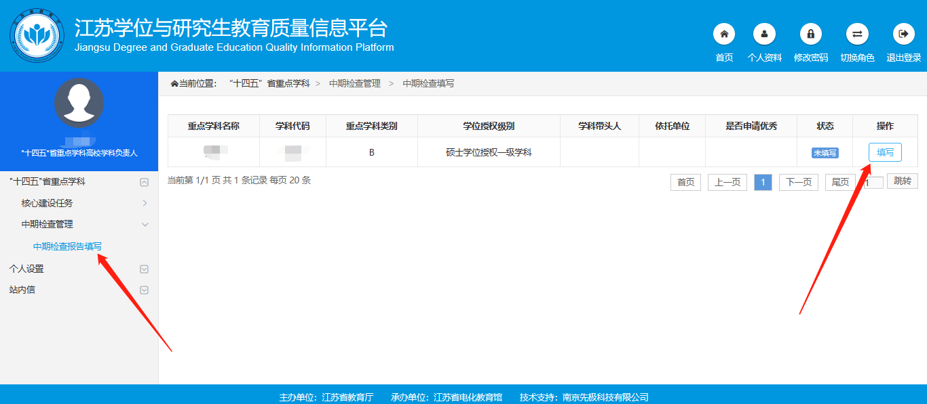
图 2-3
根据中期检查详情内容，分八个步骤进行填写，点击相应步骤可以进行跳转，第八步可以提交。如图 2-4 所示。
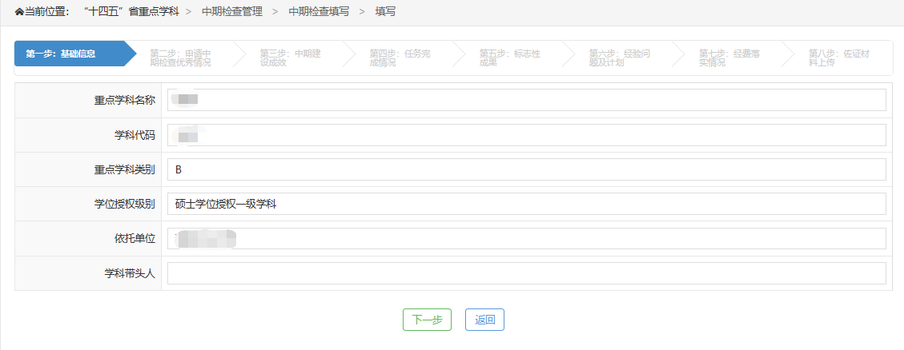
图 2-4

全部填写完成确认无误后，点击提交。如图 2-5 所示。

注：因填写数据过多可能导致系统登录时间超时，请负责人填写一部分内容后暂存；防止刷新后数据丢失。
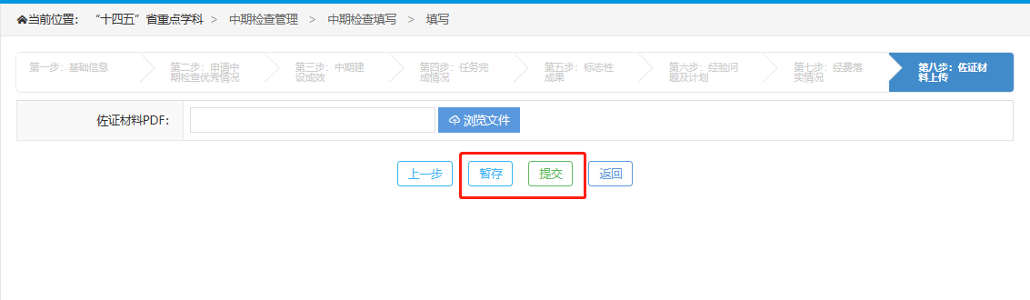图 2-5

提交后，等待高校管理员审核。如图 2-6 所示。提交后无法修改，如果确需修改请联系高校管理员退回。
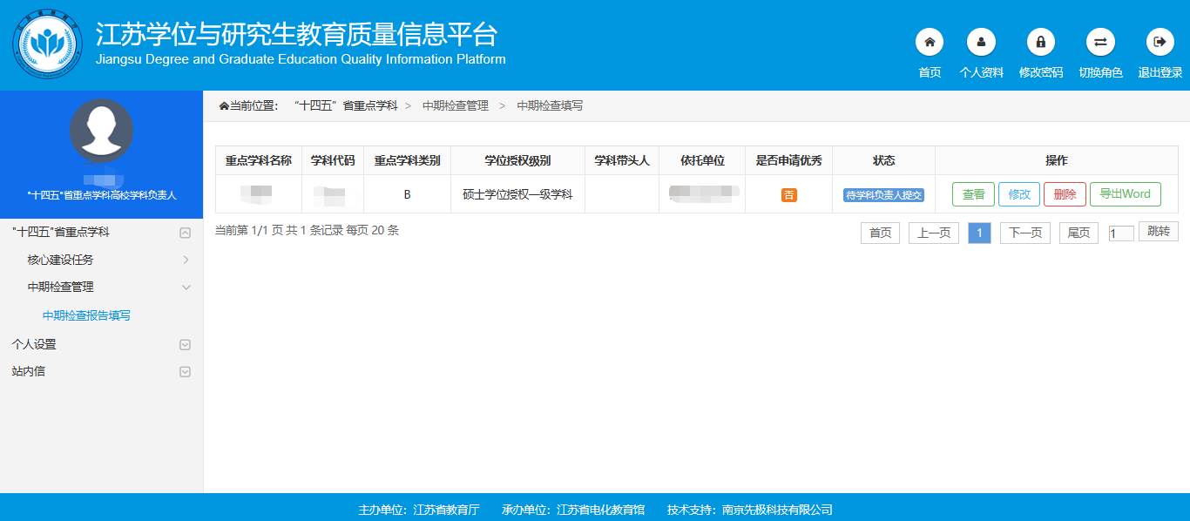
图 2-6

